CENTRO PAULA SOUZA
FACULDADE DE TECNOLOGIA DE FRANCA
“Dr. THOMAZ NOVELINO”

TECNOLOGIA EM DESENVOLVIMENTO SOFTWARE MULTIPLATAFORMA

kaio leandro rissato
leonardo palamoni
raul gonçalves
guilherme luís rodrigues silva

e-commerce de bebidas

Projeto Interdisciplinar apresentado à Faculdade de Tecnologia de Franca - “Dr. Thomaz Novelino”.
Professor: Prof. Jorge Luis Takahashi Hattori

FRANCA/SP
2025

1 INTRODUÇÃO
O mercado de bebidas, especialmente alcoólicas, tem apresentado crescimento constante, impulsionado por mudanças no comportamento de consumo e pela digitalização do varejo. Com isso, torna-se evidente a demanda por plataformas de e-commerce especializadas que atendam às particularidades desse segmento, proporcionando aos consumidores uma experiência de compra intuitiva, segura e eficiente.
Entretanto, muitas lojas virtuais ainda carecem de funcionalidades adaptadas ao nicho de bebidas, como filtros por tipo, teor alcoólico, volume, harmonizações, entre outras características relevantes. Também há ausência de recursos para gestão eficaz de pedidos, estoque e entregas rápidas, fundamentais para esse tipo de negócio.
Pensando nisso, o presente projeto tem como objetivo desenvolver uma plataforma de e-commerce de bebidas alcoólicas para a empresa Copo Cheio, oferecendo um sistema robusto que permita a comercialização dos produtos de forma organizada, responsiva e de fácil utilização, tanto para os consumidores quanto para os administradores.
O sistema será desenvolvido utilizando tecnologias modernas e responsivas, com foco na usabilidade, segurança e escalabilidade. Além disso, o projeto adotará metodologias ágeis, priorizando a entrega contínua de funcionalidades e a evolução iterativa do produto.
2 VIABILIDADE DO PROJETO
A viabilidade do projeto de desenvolvimento do e-commerce especializado em bebidas para a empresa Copo Cheio está diretamente relacionada à sua capacidade de atender a uma necessidade real de forma eficiente, sustentável e com valor agregado para seus usuários. Avaliar essa viabilidade permite validar a utilidade da solução proposta, identificar oportunidades de melhorias, analisar o público-alvo, os recursos disponíveis e os canais de entrega do produto.
Neste contexto, a proposta de valor do projeto está em oferecer uma plataforma web simples, acessível e intuitiva para a comercialização de bebidas alcoólicas, permitindo que os usuários realizem suas compras com praticidade, segurança e agilidade, por meio de uma interface amigável, responsiva e funcional.
O modelo de negócio adotado será apresentado por meio da ferramenta Business Model Canvas (BMC).
2.1 CANVAS DE NEGÓCIO
Figura 1 – Business Model Canvas – BMC
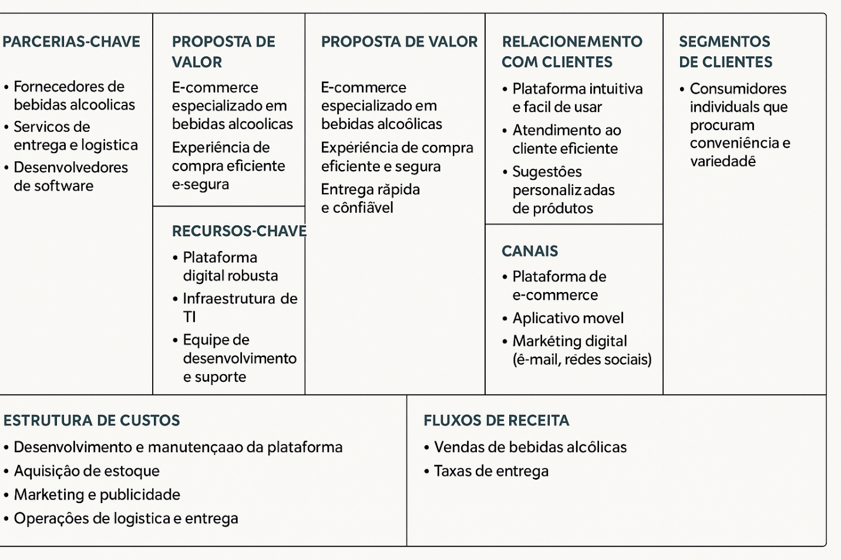
2.1.1 PARCERIAS PRINCIPAIS
As parcerias principais são os aliados e recursos externos que apoiam a realização do projeto. No caso do e-commerce de bebidas da empresa Copo Cheio, as parcerias são:
- Fornecedores e distribuidores de bebidas alcoólicas variadas, responsáveis pelo abastecimento do estoque.
- Plataformas de pagamento online (como PIX, Mercado Pago, PagSeguro), essenciais para processar transações de forma segura e rápida.
- Empresas de logística locais, que garantem a entrega eficiente dos produtos aos clientes.
- Serviços de hospedagem web e infraestrutura em nuvem, responsáveis por manter o sistema no ar com estabilidade e desempenho.
- Professores e mentores acadêmicos, que contribuem com suporte técnico, metodológico e estratégico ao projeto.
2.1.2 ATIVIDADES-CHAVE
As atividades-chave representam as ações essenciais para o funcionamento e sucesso do projeto:
- Desenvolvimento da aplicação web, incluindo funcionalidades como cadastro, login, vitrine de produtos, carrinho de compras e painel administrativo.
- Integração com APIs de pagamento e logística.
- Testes de qualidade e usabilidade, garantindo que o sistema funcione de forma fluida e sem erros.
- Design da interface (UI/UX), visando uma navegação simples e adaptada a diferentes dispositivos.
- Produção de documentação técnica e relatório de acompanhamento acadêmico.
2.1.3 PROPOSTA DE VALOR
A proposta de valor é o diferencial do projeto e o principal motivo pelo qual os usuários utilizarão a plataforma:
- Plataforma especializada e segmentada no mercado de bebidas alcoólicas.
- Interface amigável, responsiva e intuitiva, com foco na experiência do usuário.
- Sistema de entrega ágil e rastreável.
- Catálogo organizado com produtos categorizados por tipo, marca, volume, entre outros filtros.
- Atendimento personalizado com suporte em tempo real.
2.1.4 RELACIONAMENTO COM CLIENTES
Trata-se da forma como o projeto interage e mantém vínculo com seus usuários:
- Interface amigável que dispensa suporte técnico para navegação.
- Acesso individualizado por conta de usuário.
- Coleta de feedbacks para melhorias contínuas da plataforma.
- Possibilidade de avaliações e recomendações de produtos por parte dos clientes.
2.1.5 FONTES DE RECEITA
Apesar de ser um projeto acadêmico, o sistema pode ser expandido para modelos de monetização:
- Venda direta de bebidas pela plataforma.
- Planos de entrega diferenciados (ex: entrega expressa com taxa adicional).
- Parcerias publicitárias com marcas de bebidas.
- Comercialização de espaços promocionais na home do site.
2.1.6 RECURSOS PRINCIPAIS
São os recursos essenciais para o projeto, tanto humanos quanto tecnológicos:
- Equipe de desenvolvimento formada pelos autores do projeto.
- Frameworks de desenvolvimento web como React e Node.js
- Banco de dados estruturado MySQL para armazenar informações sobre usuários, pedidos e produtos.
- Plataformas de hospedagem em nuvem.
- Repositórios de versionamento e colaboração como GitHub e Discord.
2.1.7 CANAIS
São os meios utilizados para disponibilizar e divulgar o produto:
- Site institucional da empresa Copo Cheio.
- Redes sociais (Instagram, Facebook, TikTok).
- Divulgação em eventos e feiras locais.
- Anúncios online via Google Ads e similares.
2.1.8 SEGMENTOS DE CLIENTES
Públicos que serão diretamente beneficiados com a solução:
- Consumidores com mais de 18 anos que buscam praticidade e variedade na compra de bebidas.
- Estabelecimentos como bares e restaurantes que desejam realizar pedidos online com frequência.
- Colecionadores e apreciadores de bebidas especiais.
- Organizadores de eventos que necessitam de grandes quantidades em curto prazo.
2.1.9 ESTRUTURA DE CUSTO
Refere-se aos custos diretos e indiretos relacionados ao projeto:
- Desenvolvimento e manutenção do sistema.
- Hospedagem e registro de domínio.
- Investimento em marketing digital e campanhas promocionais.
- Custos com integrações de pagamento e logística.
3 LEVANTAMENTO DE REQUISITOS
O levantamento de requisitos é uma etapa fundamental no desenvolvimento de qualquer sistema, pois é através dela que se identificam, analisam e documentam as necessidades e expectativas dos usuários em relação à solução proposta. Essa fase garante que o produto esteja alinhado aos objetivos do projeto e atenda de forma eficiente aos problemas que se deseja resolver.
No contexto do e-commerce de bebidas para a empresa Copo Cheio, essa atividade foi essencial para compreender quais funcionalidades os usuários esperam encontrar em uma plataforma de compra online, como eles se comportam durante a navegação e quais barreiras podem comprometer a experiência de uso.
Além disso, permitiu mapear os principais fluxos de interação e definir os pontos críticos que precisariam de atenção especial durante o desenvolvimento. Um levantamento de requisitos bem conduzido reduz significativamente o retrabalho, evita falhas na implementação e assegura que o sistema entregue gere valor real para os seus usuários.
3.1 ELICITAÇÃO E ESPECIFICAÇÃO DOS REQUISITOS
A elicitação de requisitos é uma etapa essencial do processo de desenvolvimento de software, pois permite compreender profundamente as necessidades dos usuários e transformá-las em funcionalidades úteis para a aplicação. Para o projeto do e-commerce de bebidas da empresa Copo Cheio, foram conduzidas entrevistas informais com potenciais usuários da plataforma, incluindo consumidores frequentes de bebidas, jovens adultos, profissionais do setor de eventos e proprietários de bares e restaurantes.
As entrevistas foram feitas de forma simples e objetiva, com questionamentos sobre como realizam compras de bebidas atualmente, quais dificuldades enfrentam nos sistemas existentes, e que tipo de funcionalidades seriam mais úteis para facilitar suas compras e acompanhamento dos pedidos.
Com base nas informações obtidas, foram levantados os seguintes requisitos representados em forma de histórias de usuário, de modo a manter o foco na experiência real do consumidor final:
3.1.1 CADASTRO E LOGIN
- Como consumidor, desejo me cadastrar com nome, e-mail, senha e data de nascimento, para poder realizar compras com segurança e comprovar minha maioridade.
- Como consumidor, desejo fazer login para acessar minha conta e visualizar meus pedidos anteriores.
3.1.2 NAVEGAÇÃO E COMPRA DE PRODUTOS
- Como consumidor, desejo visualizar os produtos divididos por categorias como vinhos, cervejas, destilados, entre outros.
- Como consumidor, desejo acessar detalhes de cada produto (volume, teor alcoólico, descrição e preço) antes de comprar.
- Como consumidor, desejo adicionar produtos ao carrinho e ajustar quantidades conforme necessário.
- Como consumidor, desejo acompanhar o valor total da compra incluindo frete, antes de finalizar o pedido.
3.1.3 FINALIZAÇÃO DE COMPRA E PAGAMENTO
- Como consumidor, desejo finalizar minha compra de forma rápida, podendo escolher entre cartões ou PIX.
- Como consumidor, desejo receber confirmação do meu pedido e previsão de entrega.
3.1.4 GERENCIAMENTO DE CONTA
- Como consumidor, desejo editar meus dados pessoais e endereço de entrega.
- Como consumidor, desejo excluir minha conta caso não queira mais utilizar a plataforma.
3.1.5 INTERFACE E USABILIDADE
- Como consumidor, desejo utilizar o site tanto no celular quanto no computador, sem dificuldades.
- Como consumidor, desejo alternar entre modo claro e escuro para maior conforto visual.
- Como consumidor, desejo visualizar o histórico dos meus pedidos com data e status de entrega.
3.2. BPMN
Figura 2 – Business Process Model and Notation – Cadastro de Usuário
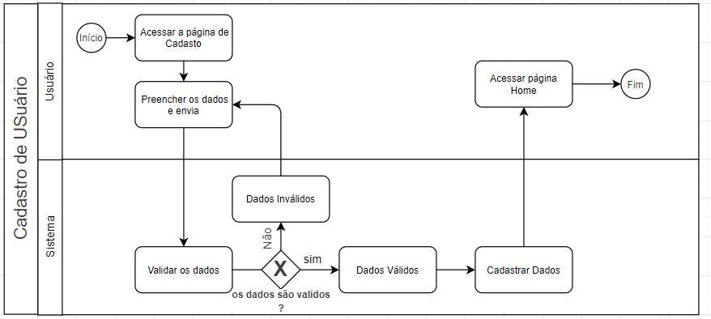
Figura 3 – Business Process Model and Notation – Login de Sistema
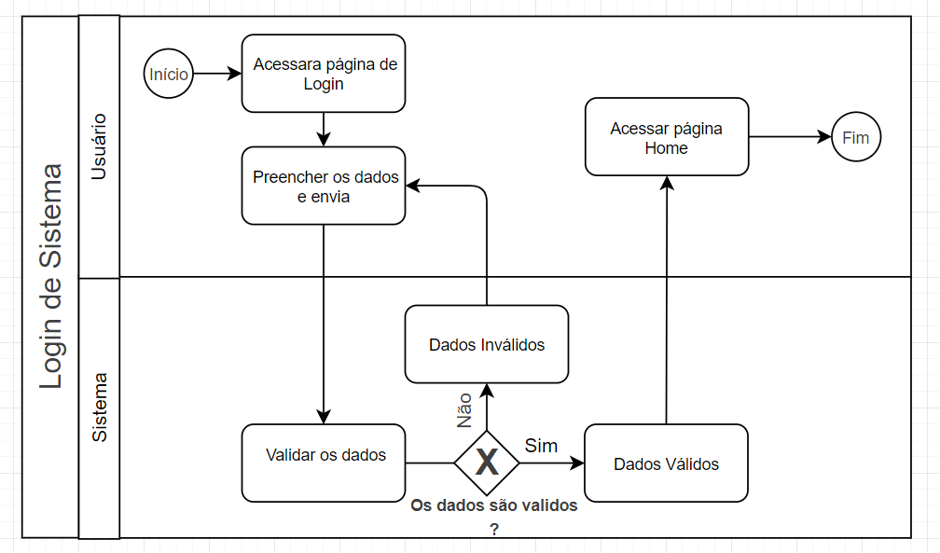

Figura 4 – Business Process Model and Notation – Realizar Pedido
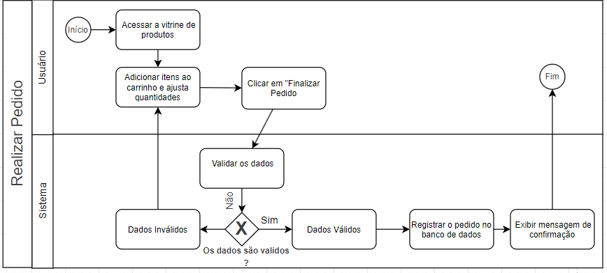
Figura 5 – Business Process Model and Notation – Alterar dados do Usuário
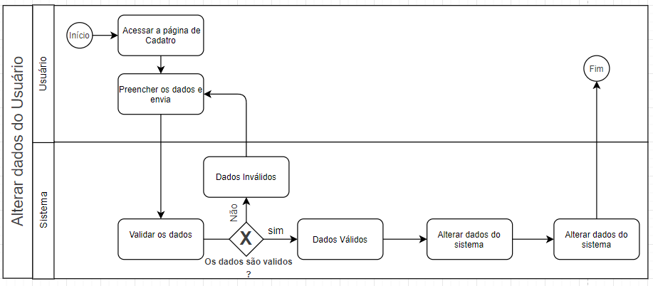
Figura 6 – Business Process Model and Notation – Excluir Conta
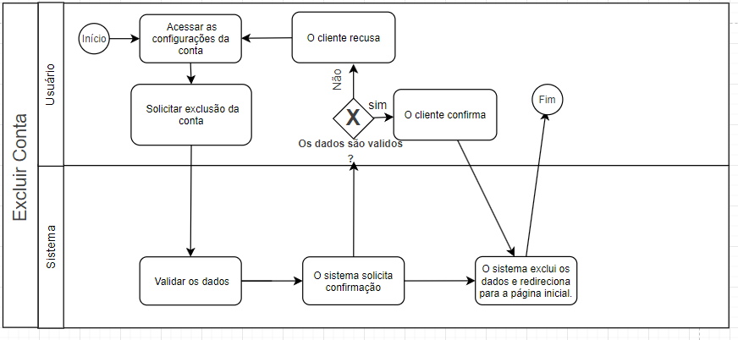

Figura 7 – Business Process Model and Notation – Visualizar Histórico de Pedidos
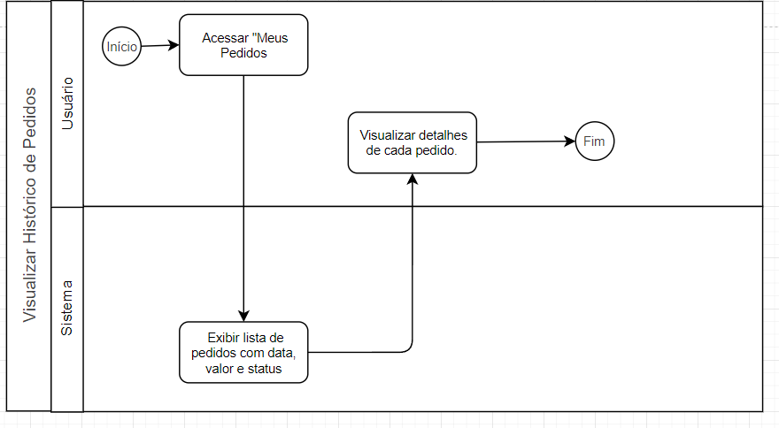
Figura 8 – Business Process Model and Notation – Dados e Informações
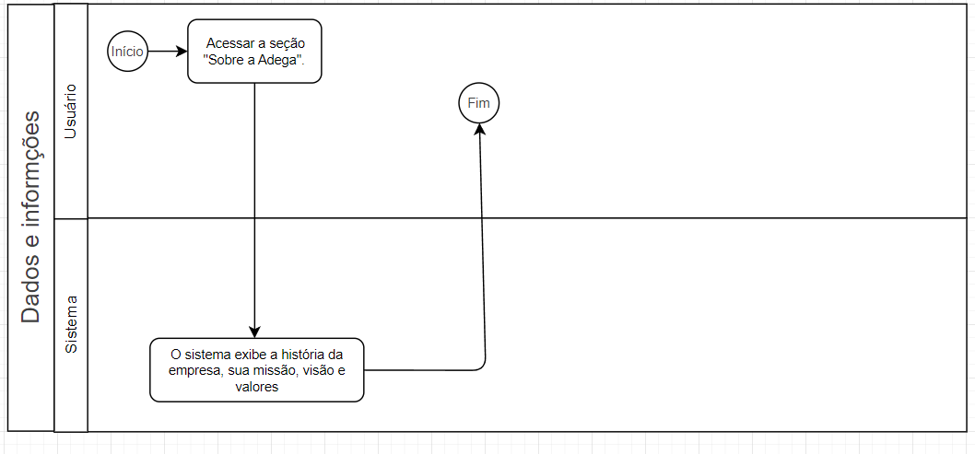
3.3 REQUISITOS FUNCIONAIS
Os Requisitos Funcionais são um componente essencial do processo de desenvolvimento de software. Eles consistem na descrição detalhada das funcionalidades e recursos que um sistema deve fornecer para atender às necessidades dos usuários finais. Esses requisitos especificam o que o sistema deve fazer e como deve fazer, incluindo entradas, saídas, fluxos de processamento, condições de erro e restrições. No Quadro 1 são especificados os requisitos funcionais do projeto da Copo Cheio.

Quadro 1 – Requisitos Funcionais do sistema
RF001-Cadastro de Usuário | Categoria:  ( ) Oculto  (X)Evidente | Prioridade:  (X) Altíssima  ( ) Alta  ( ) Média  ( ) Baixa
Descrição: O sistema deve permitir que o usuário se cadastre informando nome, e-mail, senha, endereço e data de nascimento. Deve haver validação para impedir o cadastro de e-mails repetidos no sistema.
RF002-Realizar Pedido | Categoria:  ( ) Oculto  (X) Evidente | Prioridade:  (X) Altíssima  ( ) Alta  ( ) Média  ( ) Baixa
Descrição: O sistema deve permitir que o cliente realize um pedido por meio de uma vitrine de produtos com nome, preço, imagem e descrição. Os produtos devem ser categorizados. O cliente poderá adicioná-los ao carrinho, visualizar a quantidade de itens, adicionar observações e ver o total (produtos + taxa de entrega). Ao finalizar, o pedido será registrado no banco de dados vinculado ao usuário logado.
RF003-Alterar Dados do Cliente | Categoria:  ( ) Oculto  (X) Evidente | Prioridade:  ( ) Altíssima  (X) Alta  ( ) Média  ( ) Baixa
Descrição: O sistema deve permitir que o cliente altere seus dados cadastrais como nome, endereço, senha e e-mail (com validação de duplicidade).
RF004-Excluir Conta | Categoria:  ( ) Oculto  (X)Evidente | Prioridade:  ( ) Altíssima  ( ) Alta  (X) Média  ( ) Baixa
Descrição: O sistema deve permitir que o cliente exclua permanentemente sua conta. Todos os dados relacionados a esse usuário deverão ser removidos do banco de dados.
RF005-Informações sobre a Adega | Categoria:  ( ) Oculto  (X)Evidente | Prioridade:  ( ) Altíssima  ( ) Alta  ( ) Média  (X) Baixa
Descrição: O sistema deve disponibilizar uma seção institucional com informações sobre a história da empresa Copo Cheio, destacando sua tradição, missão e valores no segmento de bebidas.
RF006-Visualizar Histórico de Pedidos | Categoria:  ( ) Oculto  (X)Evidente | Prioridade:  ( ) Altíssima  (X) Alta  ( ) Média  ( ) Baixa
Descrição: O sistema deve apresentar ao cliente um histórico com os pedidos realizados, contendo a data, os produtos adquiridos, o valor total e o status de entrega.
3.4 REQUISITOS NÃO FUNCIONAIS
Os Requisitos Não Funcionais são outra categoria importante de requisitos de software, que complementam os Requisitos Funcionais. Eles descrevem os atributos do sistema que não estão diretamente relacionados às funcionalidades, mas que são essenciais para o desempenho adequado e à experiência do usuário. Esses requisitos podem incluir características como a confiabilidade, usabilidade, desempenho, segurança e manutenibilidade do sistema. No Quadro 2 são especificados os Requisitos Não Funcionais do projeto Copo Cheio.
Quadro 2 – Requisitos Não Funcionais do sistema
RNF001-Login | O sistema deve possuir uma página de login onde o usuário possa acessar sua conta informando e-mail e senha. | Tipo: Segurança | ( ) Desejável  (X) Obrigatório | (X) Permanente  ( ) Transitório
RNF002-Armazenagem de Dados | O sistema deve armazenar dados com segurança, em conformidade com a LGPD. As senhas devem ser criptografadas no momento do armazenamento. | Tipo: Segurança | ( ) Desejável  (X) Obrigatório | (X) Permanente  ( ) Transitório
RNF003-Tempo de Resposta | O sistema deve apresentar tempo de carregamento de até 2 segundos para qualquer página. | Tipo: Desempenho | ( ) Desejável  (X) Obrigatório | (X) Permanente  ( ) Transitório
RNF004-Acesso Simultâneo | O sistema deve suportar múltiplos acessos simultâneos, garantindo estabilidade durante períodos de alta demanda. | Tipo: Desempenho | ( ) Desejável  (X) Obrigatório | (X) Permanente  ( ) Transitório
RNF005-Interface Responsiva | O sistema deve possuir uma interface responsiva, compatível com dispositivos móveis e desktops. | Tipo: Usabilidade | ( ) Desejável  (X) Obrigatório | (X) Permanente  ( ) Transitório
RNF006-Navegação Intuitiva | A navegação deve ser clara e intuitiva, permitindo que o usuário localize facilmente os produtos e funcionalidades da plataforma. | Tipo: Usabilidade | ( ) Desejável  (X) Obrigatório | (X) Permanente  ( ) Transitório
RNF007-Compatibilidade | O sistema deve ser compatível com os principais navegadores (Chrome, Firefox, Edge e Safari). | Tipo: Compatibilidade | ( ) Desejável  (X) Obrigatório | (X) Permanente  ( ) Transitório
RNF008-Disponibilidade | O sistema deve estar disponível 99,9% do tempo, com monitoramento constante para evitar quedas. | Tipo: Disponibilidade | ( ) Desejável  (X) Obrigatório | (X) Permanente  ( ) Transitório
3.5 REGRAS DE NEGÓCIO
As Regras de Negócio são um conjunto de diretrizes que definem como as atividades de uma organização devem ser realizadas. Elas representam as políticas, práticas, procedimentos e requisitos que governam o comportamento da organização e de seus colaboradores. O Quadro 3 mostra as Regras de Negócio do projeto Copo Cheio.

Quadro 3 – Regras de Negócio do sistema.
RN001 – Idade Mínima para Compra
Descrição: Somente serão permitidas compras por pessoas com idade igual ou superior a 18 anos. O sistema deve validar a data de nascimento no momento do cadastro.
RN002 - Meios de Pagamento
Descrição: Serão aceitos pagamentos por cartões de crédito, cartão de débito e PIX. Outros meios não serão contemplados inicialmente.
RN003 - Política de Devolução
Descrição: Produtos com lacre rompido não poderão ser devolvidos, exceto em casos de avaria comprovada durante o transporte ou entrega.
RN004 - Atendimento ao Cliente
Descrição: A empresa deve oferecer suporte ao cliente em tempo real, por meio de chat online ou canais digitais durante o horário comercial.
RN005 - Cancelamento de Pedido
Descrição: Cancelamentos só poderão ser realizados enquanto o pedido não estiver com status de "em rota de entrega". Após esse ponto, o pedido será considerado como em execução final.
3.6 CASOS DE USO
Nesta seção são apresentadas as características dos Casos de Uso definidas a partir das análises dos RF, RNF e RN.
Índices de Casos de Uso:
UC001: Cadastrar Usuário
UC002: Login de Usuário.
UC003: Realizar Pedido.
UC004: Alterar Dados do Usuário.
UC005: Excluir Conta.
UC006: Visualizar Histórico de Pedidos.
UC007: Visualizar Informações da Adega.

Quadro 4 – Use Case Cadastrar Usuários
Caso de Uso – Cadastro de Usuário
ID | UC 001
Descrição | Este caso de uso tem por objetivo cadastrar um novo usuário no sistema, permitindo seu futuro acesso à plataforma.
Ator Primário | Usuário do sistema
Pré-condição | Nenhuma.
Cenário Principal | - O usuário acessa a tela de cadastro.  - O sistema apresenta o formulário de cadastro.  - O usuário preenche nome, e-mail, senha, endereço e data de nascimento.  - O sistema verifica se o e-mail já está cadastrado.  - O sistema válida a maioridade com base na data de nascimento.  - O sistema criptografa a senha e salva os dados no banco de dados.  - O sistema exibe uma mensagem de cadastro realizado com sucesso.  - O usuário é redirecionado para a tela de login.
Pós-condição | A conta é criada com sucesso.
Cenário Alternativo | 3a. E-mail já cadastrado: exibir mensagem de erro.  5a. Usuário menor de 18 anos: exibir mensagem de restrição de idade.
Quadro 5 – Use Case Login de Usuário
Caso de Uso – Login de Usuário
ID | UC 002
Descrição | Permitir o acesso do usuário cadastrado ao sistema.
Ator Primário | Usuário do sistema.
Pré-condição | O usuário deve estar cadastrado.
Cenário Principal | - O usuário acessa a tela inicial.  - O sistema exibe os campos de e-mail e senha.  - O usuário informa suas credenciais.  - O sistema verifica se o e-mail existe.  - O sistema compara a senha informada com a armazenada.  - O sistema autêntica o usuário e redireciona para a página principal.
Pós-condição | O usuário tem acesso ao sistema.
Cenário Alternativo | 4a. E-mail não cadastrado: exibir "E-mail não encontrado".  5a. Senha incorreta: exibir "Senha inválida".
Quadro 6 – Use Case Realizar Pedido
Caso de Uso – Realizar Pedido
ID | UC 003
Descrição | Permitir ao usuário selecionar produtos, adicionar ao carrinho e finalizar a compra.
Ator Primário | Cliente logado.
Pré-condição | O usuário deve estar autenticado no sistema.
Cenário Principal | - O cliente acessa a vitrine de produtos.  - O sistema exibe produtos com nome, preço, imagem e descrição.  - O cliente adiciona itens ao carrinho e ajusta quantidades.  - O sistema exibe o total da compra, taxa de entrega e campo de observação.  - O cliente clica em "Finalizar Pedido".  - O sistema registra o pedido no banco de dados.  - O sistema exibe mensagem de confirmação.
Pós-condição | Pedido registrado com sucesso.
Cenário Alternativo | 6a. Falha ao salvar: exibir "Erro ao registrar pedido".

Quadro 7 – Use Case Alterar Dados do Usuário
Caso de Uso – Alterar Dados do Usuário
ID | UC 004
Descrição | Permitir ao cliente editar seus dados de cadastro.
Ator Primário | Cliente autenticado no sistema.
Pré-condição | Conta existente e login realizado
Cenário Principal | - O cliente acessa a área de perfil.  - O sistema exibe os dados atuais.  - O cliente altera nome, e-mail, endereço ou senha.  - O sistema valida e salva as alterações.  - O sistema confirma a atualização.
Pós-condição | Dados atualizados no sistema.
Cenário Alternativo | 3a. E-mail já cadastrado: exibir erro.  4a. Campos inválidos: sistema impede envio.
Quadro 8 – Use Case Excluir Conta
Caso de Uso – Excluir Conta
ID | UC 005
Descrição | Permitir ao usuário deletar permanentemente sua conta.
Ator Primário | Cliente autenticado
Pré-condição | Estar logado no sistema.
Cenário Principal | - O cliente acessa as configurações da conta.  - O cliente solicita exclusão da conta.  - O sistema solicita confirmação.  - O cliente confirma.  - O sistema exclui os dados e redireciona para a página inicial.
Pós-condição | Conta removida do sistema.
Cenário Alternativo | 3a. Cliente cancela exclusão: ação abortada.  5a. Falha na exclusão: exibir erro e manter conta ativa.
Quadro 9 – Use Case Visualizar Histórico de Pedidos
Caso de Uso – Visualizar Histórico de Pedidos
ID | UC 006
Descrição | Permitir que o cliente veja pedidos anteriores com status.
Ator Primário | Cliente autenticado
Pré-condição | Ter pedidos cadastrados no sistema.
Cenário Principal | - O cliente acessa "Meus Pedidos".  - O sistema exibe lista de pedidos com data, valor e status.  - O cliente pode visualizar detalhes de cada pedido.
Pós-condição | Histórico exibido corretamente.
Cenário Alternativo | 2a. Nenhum pedido registrado: exibir "Você ainda não realizou pedidos".

Quadro 10 – Use Case Visualizar Informações da Adega
Caso de Uso – Visualizar Informações da Adega
ID | UC 007
Descrição | Exibir informações institucionais da empresa Copo Cheio.
Ator Primário | Usuário visitante ou cliente.
Pré-condição | Nenhuma.
Cenário Principal | - O usuário acessa a seção "Sobre a Adega".  - O sistema exibe a história da empresa, sua missão, visão e valores.
Pós-condição | Informações carregadas com sucesso.
Cenário Alternativo | 2a. Falha no carregamento: exibir "Erro ao carregar informações".
3.7. DIAGRAMA DE CASO DE USO
Um Diagrama de Caso de Uso é uma ferramenta utilizada para projeto de software, na qual, a partir da análise de requisitos e regras, são representadas graficamente as interações entre os atores (pessoas ou sistemas) e as funcionalidades do sistema. O Diagrama de Caso de Uso representa a interação entre um cliente e o sistema.
Figura 9 - Diagrama de Caso de Uso
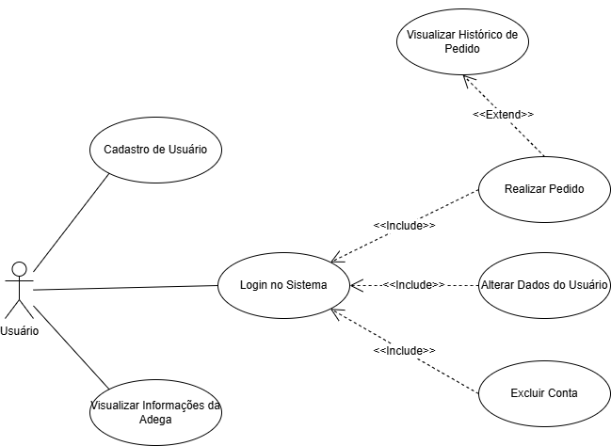

4.0 – PROTÓTIPO DA APLICAÇÃO
Os protótipos de telas são modelos visuais utilizados no processo de design de interfaces de usuário para simular a aparência e interação de um software ou aplicativo. Geralmente criados no início do processo de desenvolvimento, os protótipos de telas ajudam a visualizar a estrutura do layout, fluxos de navegação e interações do usuário antes da implementação. Eles podem variar desde rascunhos simples em papel até protótipos interativos de alta fidelidade, que incluem animações, transições e elementos de design detalhados. A criação de protótipos de telas é uma etapa fundamental para garantir que o produto atenda às necessidades do usuário e seja fácil de usar, além de ajudar a identificar problemas e ajustes necessários antes da implementação completa do software.
Figura 10 - Home
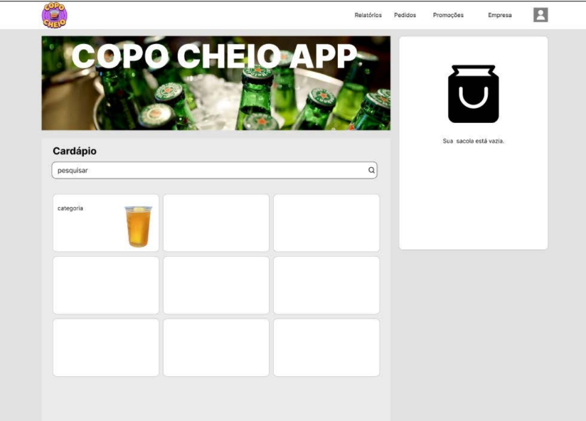

Figura 11 - Login
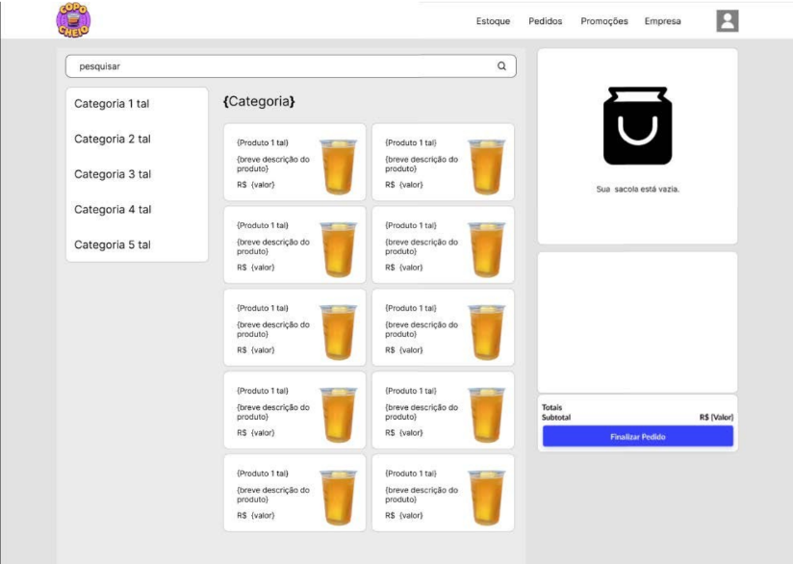
Figura 12 – Solicitação de Pedido
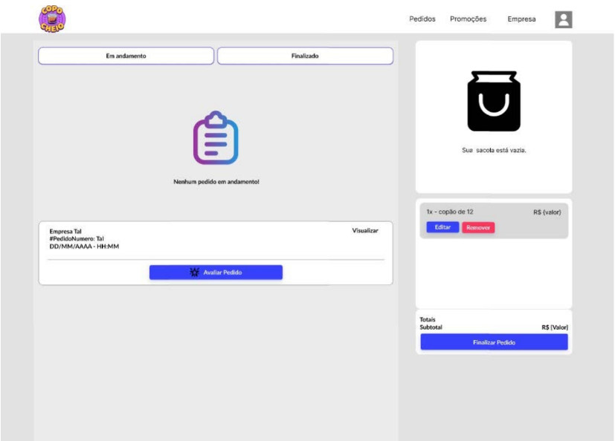
Figura 13 – Tela de Pedidos
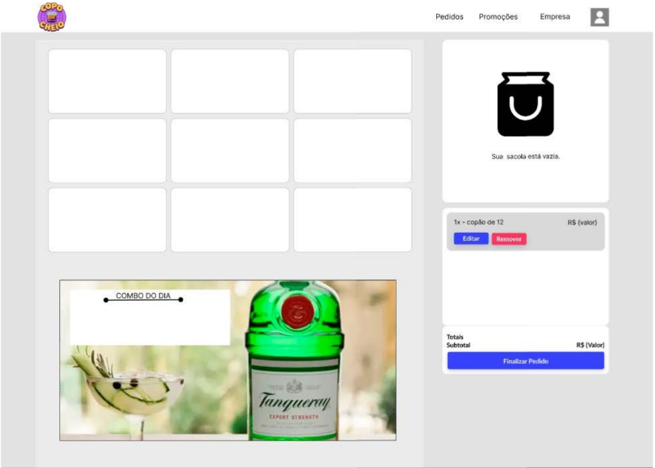
Figura 14 – Dados da Empresa
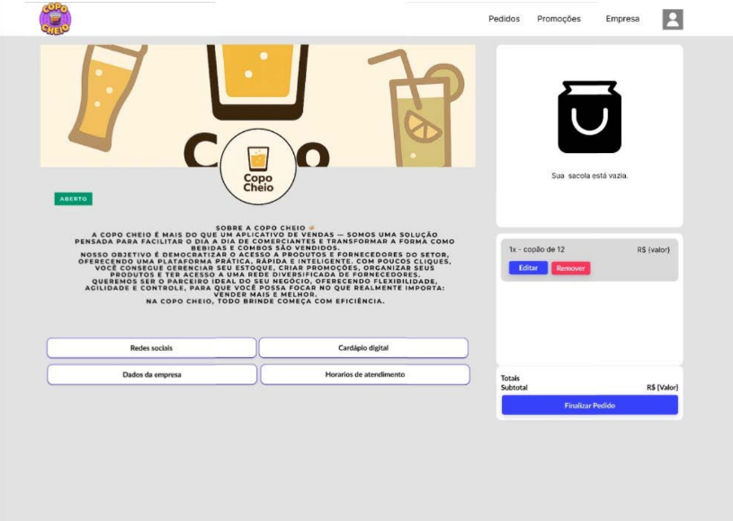
Figura 15 - Estoque
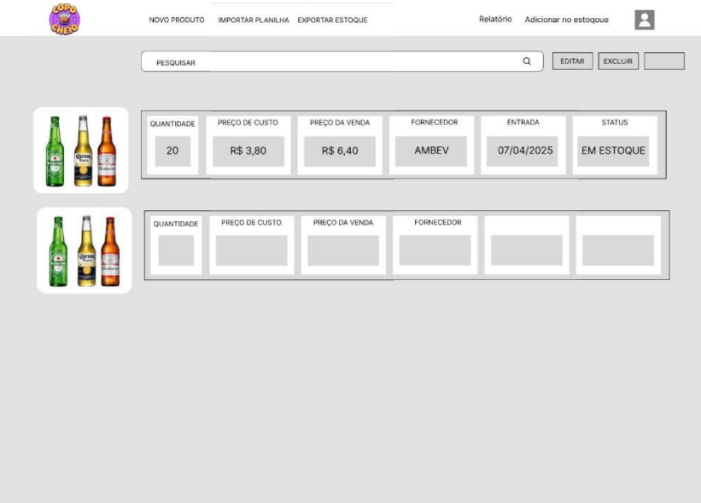
Figura 16 – Tela de Relatório
